**Лучшее из двух миров – гибридная роторная управляемая система**

**Введение**

Переход от вертикального бурения к горизонтальному был стимулирован развитием технологий, которые привели отрасль от зависимости от традиционных забойных двигателей и силовых приводов к КНБК с роторными управляемыми системами. Последней инновацией является гибридная система, которая сочетает в себе эксплуатационные возможности поворотной управляемой системы с высокой производительностью забойного двигателя.

**Основная часть**

Кратчайшее расстояние между двумя точками - это прямая линия. Однако это может быть не самым быстрым или экономичным методом, когда дело доходит до направленного бурения. Нефтегазовые компании все чаще обращаются к сложным траекториям скважин, чтобы достигать удаленных пластов, пересекать трещины, проходить через сложные пласты или проникать глубоко в пласт. Несмотря на то, что бурить эти скважины сложнее, они часто повышают эффективность дренажа за счет увеличения площади контакта ствола скважины с продуктивной толщей.  **[Привет]**

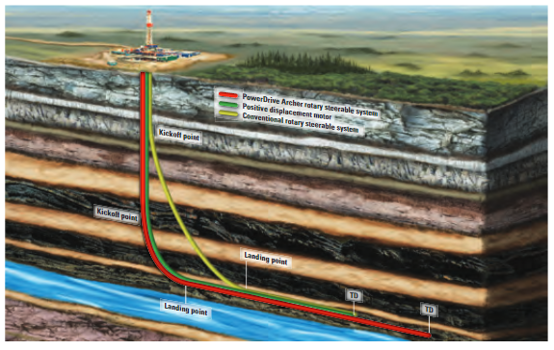

*Сложные горизонтальные траектории и траектории с увеличенным радиусом искривления ствола скважины - это всего лишь текущая вершина в эволюции направленного бурения. Первые не вертикальные скважины намеренно не бурились таким образом, но к концу 1920-х годов бурильщики начали выяснять, как направить ствол скважины в определенном направлении. С тех пор технология направленного бурения продвинулась дальше, чем зависимость от постановки элементов КНБК и значения осевой нагрузки на долото для влияния на направление, которое может принять бурильная колонна, к использованию управляемых с поверхности вращающихся управляемых систем, которые точно направляют долото к желаемой точке. В течение последнего десятилетия разработка новых технологий бурения продолжала набирать обороты.* **[Hello, World]**

В этой статье описываются достижения, которые привели к разработке роторных управляемых систем, и основное внимание уделяется одному из последних этапов их эволюции: роторной управляемой системе PowerDrive Archer. Эта гибридная система обеспечивает высокую скорость проходки колонны при высокой скорости получения информации о скважине в процессе бурения.

**Краткая история**

Преднамеренное отклонение стволов скважин вошло в практику в конце 1920-х годов, когда операторы стремились обходить препятствия, бурить многозабойные и многоствольные скважины и избегать особенностей поверхности (города, горы, рельеф); методы направленного бурения использовались даже для предотвращения искривления вертикальных скважин.

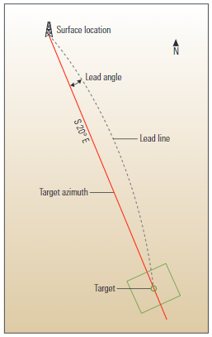

*Угол опережения (угол закручивания бурильной колонны от воздействия реактивного момента забойного двигателя при отсутствии естественное искривление ствола), вид на плане.  В процессе бурения двигатель-отклонитель из-за скручивания бурильной колонны под действием реактивного момента забойного двигателя может отклоняться от проектного направления. Зная это, бурильщики иногда использовали угол опережения для ориентации ствола скважины влево от целевого азимута.*

Частичная возможность бурения наклонных скважин появилась благодаря развитию роторного бурения и шарошечных долот. Конструкция этих долот заставляет их смещаться вбок или перемещаться в зависимости от различных параметров пласта и бурения, таких как глубина и твердость пласта, скорость вращения, вес долота. В некоторых регионах опытные бурильщики распознали естественную тенденцию долота двигаться несколько предсказуемым образом. Они часто пытались создать определенный угол опережения, чтобы компенсировать ожидаемый дрейф между фактическим положением долота и радиусом круга допуска желаемого забоя скважины (внизу слева).

Бурильщики также обнаружили, что разные положения ОЦЭ в КНБК могут изменить угол наклона бурильной колонны. Изменяя расположение стабилизатора, бурильщики могут влиять на баланс колонны, тем самым позволяя увеличивать, поддерживать или уменьшать угол наклона ствола скважины от вертикали. Такие участки называют набором, сбросом и стабилизацией зенитного угла соответственно. Скорость, с которой вращающийся ОЦЭ создает или уменьшает угол наклона, зависит от таких переменных, как расстояние между стабилизаторами, диаметр и жесткость долота, глубина скважины, скорость вращения бурильной колонны, вес долота, твердость пласта и тип долота. Способность сбалансировать КНБК с учетом этих факторов может иметь решающее значение для достижения запланированной цели.

КНБК со стабилизатором, расположенным вблизи долота будет иметь тенденцию к увеличению угла наклона при увеличении осевой нагрузки на долото (ниже). В этой конфигурации БК над стабилизатором будет изгибаться, в то время как стабилизатор вблизи долота действует как точка опоры, толкая долото к верхней стенке ствола скважины. Другой тип КНБК используется для определения угла сброса. В этом варианте используется один или несколько стабилизаторов; БК под самым нижним стабилизатором в КНБК действуют как маятник, который позволяет силе тяжести тянуть долото к нижней стенке ствола скважины (маятниковая компановка). По достижении желаемого угла бурильщик может использовать другую КНБК для удержания угла. В данном случае используется КНБК с несколькими стабилизаторами, установленными на равном расстоянии по длине компановки для увеличения жесткости.

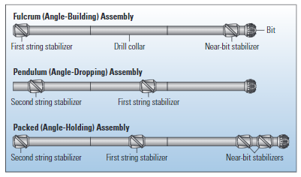

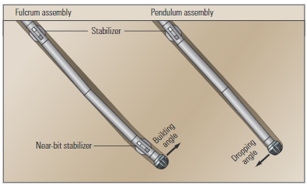

*Использование КНБК для изменения зенитного угла. Благодаря правильному размещению ОЦЭ в КНБК, бурильщики могут увеличить или уменьшить жесткость или изгиб КНБК. Они используют эту жесткость в своих интересах, стремясь увеличить, уменьшить или удержать угол наклона. В сборке fulcrum (верхний рисунок, сверху) используется стабилизатор вблизи долота. Изгиб бурильных труб над стабилизатором, расположенным рядом с долотом, наклоняет долото вверх для создания угла наклона (нижний рисунок, слева). Маятниковая компановка (верхний рисунок, посередине) имеет один или несколько стабилизаторов. Первый стабилизатор действует как точка поворота, которая позволяет КНБК снижать угол наклона (нижний рисунок, справа). Для участка стабилизации используют один или два стабилизатора, расположенных рядом с долотом, и стабилизаторы по длине компановки для придания жесткости КНБК (верхний рисунок, снизу). Увеличивая таким образом жесткость, бурильная колонна позволяет сохранять набранный зенитный угол.*

Бурильщики используют другие средства, помогающие отклонить скважину от ее вертикали, в первую очередь клин-отклонитель. Простая в конструкции, эта длинная стальная рампа вогнута с одной стороны для удержания и направления долота. Используемый как в открытых, так и в обсаженных скважинах, клин-отклонитель устанавливается на желаемую глубину, ориентируется по желаемому азимуту, затем закрепляется на месте, обеспечивая тем самым новую траекторию ствола скважины (ниже).

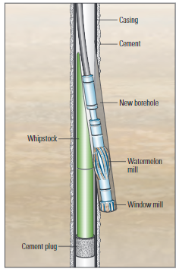

*Клин-отклонитель в обсаженном стволе. Этот цилиндрический стальной клин (зеленый) вводится в скважину на заданную глубину и ориентируется по азимуту. Для данной технологии используется стартовый фрезер для установки клина-отклонителя в стволе скважины и первоначальной зарезки окна в обсадной колонне, оконный фрезер, предназначенный для окончательного вырезания окна в обсадной колонне и забуривания бокового ствола, фрезер-райдер, предназначенный для калибрования стенок в вырезанном окне*

В то время как ранние методы позволяли в некоторой степени контролировать наклон ствола скважины, они обеспечивали незначительный азимутальный контроль. Они также были неэффективны, требуя многократного количества СПО для установки клина-отклонителя или изменения состава КНБК.

В начале 1960-х годов произошли значительные изменения в наклонно-направленном бурении, когда КНБК с изгибом примерно 0,5° была соединена с забойным двигателем для приведения в действие бурового долота. Буровой раствор подавал гидравлическую мощность на двигатель, который вращал долото. Двигатель и изогнутая КНБК обеспечивали гораздо больший контроль направления, чем это было возможно с более ранними КНБК, при этом значительно увеличивая угол искривления, который мог создать бурильщик. Ранние компановки имели фиксированные углы наклона и требовали проведения СПО для регулировки угла наклона.

Эти двигатели работают по принципу изменения угла наклона. Изогнутый вспомогательный элемент обеспечивает смещение долота, необходимое для изменения и поддержания направления проходки. Три геометрические точки контакта — долото, стабилизатор вблизи долота на двигателе и стабилизатор над двигателем - приблизительно образуют дугу, по которой будет проходить траектория скважины.

Есть два вида забойного двигателя: турбобур (многоступенчатая гидравлическая турбина), винтовой забойный двигатель. Появление ВЗД с углом перекоса привело к усовершенствованию технологии направленного бурения. Современные КНБК для направленного бурения по-прежнему включают в себя ВЗД. Типичный ВЗД имеет секцию выработки энергии, через которую прокачивается буровой раствор через статор, который вращает приводной вал (ротор). Можно установить регулируемый изгиб в диапазоне от 0 ° до 4°, чтобы направлять долото под углом, который лишь немного не совпадает с осью ствола скважины; это кажущееся незначительным отклонение имеет решающее значение для скорости, с которой бурильщик может увеличить угол наклона. Величина искривления ствола скважины зависит от угла перекоса ВЗД, наружного диаметра и длины двигателя, места установки стабилизатора и размера бурильных и утяжеленных труб относительно диаметра скважины.

Двигатели в ориентируемых КНБК выполняют проходку в любом из двух режимов: вращательном режиме или режиме со слайдированием. В режиме вращения ротор или верхний силовой привод вращают всю бурильную колонну для передачи момента и нагрузки на долото. В режиме слайдирования бурильная колонна не вращается; вместо этого поток бурового раствора направляется к забойному двигателю для приведения в действие долота. Только долото вращается в данном режиме—бурильная колонна просто следует в направлении вращения долота.

Различные двигатели могут быть выбраны в зависимости от их способности набирать, удерживать или сбрасывать зенитный угол во время проходки во вращательном режиме. Измерения зенита и азимута могут быть получены в режиме реального времени с помощью измерительных инструментов во время бурения (MWD), чтобы предупредить бурильщика о любых отклонениях от намеченного курса. Чтобы исправить эти отклонения, бурильщик должен переключиться с вращательного режима на слайдирование, чтобы изменить траекторию ствола скважины.

Слайдирвоание инициируется остановкой вращения бурильной колонны, чтобы бурильщик мог сориентировать изгиб скважинного двигателя так, чтобы он указывал направление или угол поверхности инструмента желаемой траектории. Это непростая задача, учитывая моменты, которые могут привести к тому, что бурильная колонна будет вести себя как свернутая пружина. После учета крутящего момента долота, угла поворота бурильной колонны и контактного трения бурильщику необходимо поворачивать бурильную колонну с небольшими отрывами от поверхности при использовании измерений MVD в качестве ориентира для направления инструмента. Поскольку бурильная колонна может поглощать крутящий момент в течение длительных интервалов, для этого процесса может потребоваться несколько оборотов ротора или ВСП, чтобы повернуть инструмент только один раз в скважине. Когда правильная ориентация инструмента подтверждена, бурильщик продолжает бурение в заданном направлении. Возможно, что процесс придется повторить несколько раз во время проходки, поскольку реактивный крутящий момент, который генерируется, когда долото врезается в породу, может привести к переориентации.

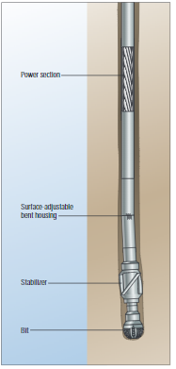

*ВЗД искривленный. Такие двигатели, как этот ВЗД PowerPak, обеспечивают гораздо больший контроль направления, чем обычные забойные двигатели.*

Каждый режим сопряжен с определенными трудностями. В режиме вращения изгиб колонны приводит к смещению долота относительно оси колонны, в результате чего диаметр скважины слегка увеличивается, и скважина имеет спиральную форму. Это создает шероховатости и неровности ствола скважины, которые увеличивают крутящий момент и поверхностное трение. Также это вызывает проблемы при заканчивании скважин, особенно при работе с боковыми стволами. Также это может вызвать проблемы при каротаже.

В режиме слайдирования отсутствие вращения создает другие трудности. Там, где бурильная колонна касается нижней стенки ствола скважины, буровой раствор неравномерно распределяется по стволу скважины и ухудшает вынос шлама. Это, в свою очередь, может привести к образованию слоя шлама или скоплению шлама на нижней стенке ствола скважины, что увеличивает риск прихвата колонны.  Бурение в режиме слайдирования часто приводит к потере продольной устойчивости бурильного инструмента с последующим синусоидальным складыванием (вплоть до возникновения баклин-эффекта), что в совокупности приводит к низкой механической скорости проходки, а в ряде случаях может привести к аварийной ситуации – дифференциальному прихвату.

При бурении длинных горизонтальных стволов силы трения могут нарастать до тех пор, пока осевая нагрузка не станет недостаточной для преодоления сопротивления, создаваемого бурильной колонной по отношению к стволу скважины. Это делает дальнейшее бурение невозможным. Кроме того, переключение между режимами слайдирования и вращения может создавать неровности или выступы, которые увеличивают извилистость ствола скважины, тем самым увеличивая трение при бурении и спуске обсадной колонны или оборудования для заканчивания.

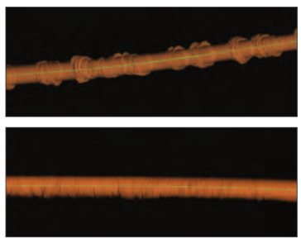

*Сравнение качества скважины. Сверху приведен пример скважины при использовании забойного двигателя, а снизу показан ствол скважины при использовании роторной управляемой системы.*

Ряд этих проблем был решен в конце 1990-х годов с разработкой роторной управляемой системы (RSS). Единственным наиболее важным аспектом RSS является то, что данная система обеспечивает непрерывное вращение бурильной колонны, тем самым устраняется необходимость слайдирования. Инструменты RSS обеспечивают почти мгновенный отклик на команды с поверхности, когда бурильщику необходимо изменить траекторию. На раннем этапе эти системы использовались главным образом для бурения по траекториям с длинными горизонтальными стволами, в которых возможность достижения необходимой осевой нагрузки на забойный двигатель была невозможна. Использование РУС приводило к увеличению скорости проходки и улучшения качества ствола скважины по сравнению с забойными двигателями. Сегодня RSS широко используется благодаря своим возможностям высокопроизводительного бурения, очистки скважин и точной геонавигации.

Роторные управляемые системы значительно эволюционировали с момента их появления. В ранних версиях использовались накладки или стабилизаторы для изменения направления - концепция, которая продолжает пользоваться успехом и по сей день. В зависимости от контакта со стенкой скважины, на производительность этих инструментов иногда могут влиять размывы и неровности ствола скважины. Изначально существовало две концепции роторной управляемой системы: push-the-bit и point-the-bit.

В системе с отклонением долота ориентация бурильной колонны в желаемом направлении производится путем нажатия на стенку скважины. В такой РУС используется блок отклонения с тремя выдвижными башмаками, приводимыми в движение буровым раствором и расположенными возле долота для создания бокового усилия на стенки скважины. Для увеличения угла соответствующие башмаки нажимают на лежачую стенку скважины, а для снижения угла – на висячую стенку скважины. Текущее значение координат ствола и другие рабочие параметры РУС от забоя к поверхности, а команды от оператора с поверхности на забой, передаются при помощи телеметрических систем по гидроимпульсному каналу связи, определяют время и мощность срабатывания башмака. Блок управления, расположенный над блоком отклонения, приводит в действие поворотный клапан, который открывает или перекрывает подачу бурового раствора на выдвижные башмаки в соответствии с поворотом бурильной колонны. Система синхронно изменяет амплитуду и силу давления башмаков, когда каждый из них проходит определенную ориентирующую точку.

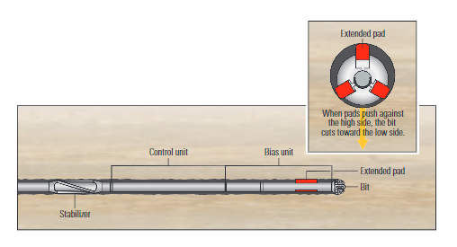

*Push-the-bit РУС. Накладки динамически выдвигаются из вращающегося корпуса для создания бокового отклоняющего усилия, направленного против стенки скважины, что, в свою очередь, вызывает изменение направления бурения.*

В системе с направлением долота используется внутренний изгиб для отклонения оси снаряда от текущей оси скважины и смены направления бурения. В такой системе точка изгиба находится в утяжеленной бурильной трубе (УБТ) сразу над долотом. Системы с направлением долота меняют траекторию скважины путем изменения угла торца бурильного инструмента относительно забоя скважины. Траектория изменяется в направлении изгиба. Ориентация изгиба контролируется при помощи серводвигателя, который вращается с той же скоростью, что и бурильная колонна, но в обратном направлении. Это позволяет сохранять геостационарную ориентацию торца бурильного инструмента при вращении УБТ.

РУС типа «Point the bit»– это оборудованный аппаратурой, наддолотный стабилизатор, состоящий из трёх основных компонентов, включая вращающуюся мандрель (приводной вал), эксцентриковую внутреннюю втулку и утяжелённый невращающийся наружный корпус. Инструмент работает, контролируя направление эксцентриковой внутренней втулки, которая смещает мандрель и, соответственно, долото в заданном направлении.

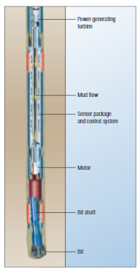

*Point-the-bit РУС. Вал долота ориентирован под углом смещения к оси инструмента. Это смещение удерживается серводвигателем, вращающимся в противоположную сторону.*

Расположение наружного корпуса постоянно отслеживается компьютером, который управляет инструментом и автоматически поправляет положение эксцентриковой внутренней втулки для сохранения соответствующей ориентации долота. Вращение внутренней втулки с целью изменения ориентации долота осуществляется двигателем постоянного тока со сверхвысоким крутящим моментом, работающим от литиевого аккумулятора или турбинного генератора.

**Гибридная RSS**

До недавнего времени узлы RSS не могли обеспечивать такие сложные профили скважин, как те, которые бурятся с помощью КНБК с забойными двигателями. Однако роторно-управляемая система PowerDrive Archer продемонстрировала свою способность достигать высокой интенсивности искривления ствола скважины при достижении скоростей проходки скважины, типичных для роторно—управляемых систем. Не менее важно, что это полностью вращающаяся система - все внешние компоненты инструмента вращаются вместе с бурильной колонной, обеспечивая лучшую очистку скважины при одновременном снижении риска прихвата.

PowerDrive Archer – роторная управляемая система, предоставляющая возможность производить бурение нестандартных профилей, которые ранее можно было пробурить лишь с помощью винтовых забойных двигателей. Эта инновационная система обеспечивает непрерывную и высокую интенсивность набора кривизны из любого зенитного угла — испытания показали значение более 17°/30м. Все внешние детали PowerDrive Archer вращаются, что значительно снижает риск механического или дифференциального прихвата и улучшает качество ствола скважины и, тем самым, облегчает процесс их заканчивания. Система способна бурить сложные трехмерные скважины от башмака до башмака и забуривать новые стволы из любых точек в открытом стволе. В основе РУС PowerDrive Archer лежат проверенные и надежные технологии, используемые в РУС PowerDrive X6, а также уникальный блок гибридного управления, который максимально увеличивает дренирование пласта и снижает риски при бурении.

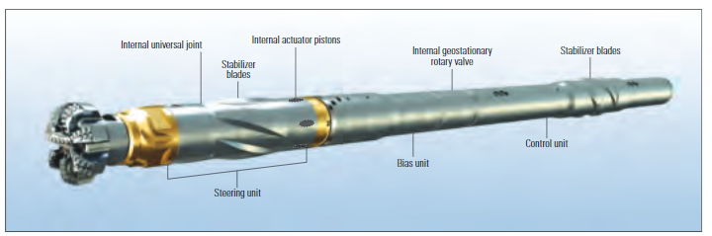

*Внутренний клапан, удерживаемый геостационарно относительно поверхности инструмента, отводит небольшой процент бурового раствора к поршням. Буровой раствор приводит в действие поршни, которые давят на центральный вал. В нейтральном режиме поршни вращаются непрерывно, поэтому усилие долота равномерно распределяется вдоль стенки скважины, позволяя RSS удерживать свой курс.*

Измерения вблизи долота, такие как гамма-каротаж, измерение зенита и азимута, позволяют оператору внимательно следить за процессом бурения. Текущее положение и другие рабочие параметры передаются оператору через блок управления, который отправляет эту информацию в скважину с помощью непрерывной импульсной телеметрии бурового раствора. С поверхности бурильщик посылает команды в скважину на блок управления, расположенный над отклоняющим устройством. Эти команды преобразуются в колебания расхода бурового раствора. Каждая команда имеет уникальную схему колебаний, которые относятся к отдельным точкам на заранее заданной карте рулевого управления, которая была запрограммирована в инструменте перед бурением.

Операторы быстро воспользовались возможностями системы рулевого управления PowerDrive Archer. Поскольку он может применяться для бурения многоствольных, многозабойных скважин, он может создавать сложные 3D-траектории и бурить от одного башмака обсадной колонны к следующему всего за один рейс.

**Проверка на практике**

До недавнего времени роторные управляемые системы, как правило, доминировали в сфере проектов бурения скважин с высокой скоростью. Несмотря на их возможности направленного бурения, бурение с помощью РУС может отнимать много времени в процессе бурения. При таком подходе для бурения вертикального участка скважины обычно используется обычная роторная компановка или компановка с использованием забойного двигателя. По достижении начальной точки набора зенитного угла бурильщик проводит СПО, чтобы сменить компановку. Затем устанавливается забойный двигатель с изогнутым корпусом, установленным под углом, необходимым для набора необходимой интенсивности. При достижении необходимой интенсивности и прохождении интервала набора угла бурильщик снова проводит СПО, чтобы уменьшить угол наклона регулируемого изогнутого корпуса для поддержания данного угла (участок стабилизации). Этот процесс приводит к значительному промежутку времени, в течение которого долото не находится на забое и не происходит бурения.

Используя PowerDrive Archer, оператор может сверлить вертикальные, криволинейные и боковые участки с помощью одной компановки, тем самым повышая эффективность бурения, рейсовую скорость бурения и качество ствола скважины. А благодаря отказу от практики чередования режимов слайдирования и вращения, бурение с помощью RSS позволяет улучшить качество ствола скважины, снизить сопротивление и трение, вызванные низким качеством скважины. Это позволяет бурить более длинные боковые и горизонтальные стволы.

PowerDrive Archer использовался в самых разных условиях, как на суше, так и за ее пределами, от США до Ближнего Востока и Австралии. Возможности высокой скорости проходки, впервые продемонстрированные при разработке сланцевых пластах, теперь используются, чтобы помочь бурильщикам поддерживать траектории в проблемных неуплотненных пластах. В самых разных ситуациях операторы начинают ценить гибкость в проектировании и пересмотре траекторий скважин, которую обеспечивает эта гибридный РУС.

Одно из таких месторождений, Марцеллус в Аппалачском бассейне Северной Америки, занимает площадь, которая, по оценкам, примерно в 3,5 раза превышает площадь месторождения Барнетт, который оказался одним из самых богатых источников сланцевого газа в США. Марцеллусское месторождение девонского возраста содержит, по оценкам, 10,3 трлн м3 извлекаемого газа. Ultra Petroleum Corporation занимается разведкой и разработкой этого месторождения.

В прошлом процесс заканчивания скважин происходил с использованием вертикальных стволов, которые обеспечивали сравнительно небольшой дебит. Однако технология горизонтального бурения значительно изменила экономику добычи газа на месторождениях: пробурены многоствольные скважины с боковыми стволами при помощи гибридной роторной управляемой системы. Операторы часто использовали воздух для бурения вертикального участка, а затем переключались на бурение буровым раствором по достижении точки зарезки участка набора кривизны. Чтобы пробурить криволинейные и боковые участки, ВЗД может пробурить 90% или более интервала в режиме слайдирования. Этот подход имеет ряд недостатков, в том числе более низкую проходимость, плохую очистку скважины и извилистые траектории скважин - и часто требовал большого количества СПО для регулировки изогнутого корпуса, когда данные ГИС требовали корректировать траекторию скважины.

Бурение в сложных геолого-технических условиях требует наличия сложных 3D-профилей скважин, высоких значений интенсивности искривления. Ultra Petroleum осознала потенциал таких проблем в недавнем проекте и выбрала PowerDrive Archer RSS для решения этих задач, быстрого бурения скважин и обеспечения безаварийного процесса строительства скважины. В 2010 году компания пробурила первую скважину Marcellus, используя РУС. Следующие 10 скважин были пробурены с использованием RSS PowerDrive Archer. Некоторые из этих скважин были запущены с вертикали с большим поворотом по азимуту (90°) или более, чтобы выровняться с целью, одновременно увеличивая угол со скоростью до 8 ° / 30 м. Данные ГИС на горизонтальном участке вблизи круга допуска иногда требовала корректирующих действий, часто требующих более высоких темпов строительства.

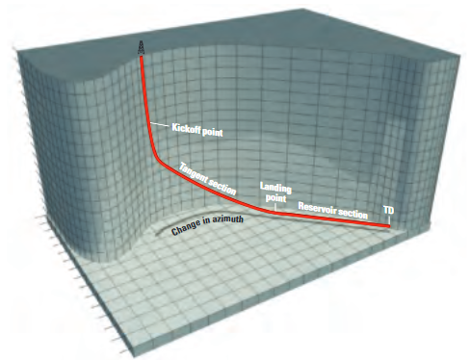

*Трехмерная траектория. В этой скважине Marcellus Shale использовалась PowerDrive Archer RSS, чтобы обеспечить траекторию с изменением азимута более чем на 100°, и удержанием данного направления. Неопределенность в данных ГИС вынудила операторов изменить положение круга допуска участка набора зенитного угла более чем на 21 метр. Как только данные были скорректированы, RSS быстро увеличила угол до 16 ° / 30 м, чтобы достичь цели, затем оператор переключился на скорость набора угла 2 ° / 30 м, чтобы обеспечить плавное вхождение в продуктивный пласт.*

За одним исключением, скважины, пробуренные после скважины benchmarkPDM, позволили значительно сэкономить время на буровой установке. Кроме того, все скважины были пробурены без аварий и осложнений. Гибридная RSS также смогла увеличить площадь контакта горизонтального участка ствола скважины с пластом, что привело к более чем двукратному увеличениюдебита.

Другой пример использования системы. Энергетическая компания Cimarex ведет бурение сланцевого месторождения Вудфорд. Компания Cimarex выбрала PathFinder, компанию Schlumberger, для использования PowerDrive Archer RSS при бурении участка наклонной скважины Kappus 1-22H компании. Используя этот RSS для бурения 212,7 мм. Скважина интенсивностью набора угла 8°/ 30 футов, оператор добился увеличения интенсивности на 80% по сравнению с предыдущими скважинами, пробуренными с помощью ВЗД. Добившись плавного прохождения ствола скважины по кривой, оператор смог переключиться на PowerDrive X5 RSS, которая пробурила боковой ствол длиной 1385 м всего за один рейс. Быстрая скорость проходки в сочетании с высокой скоростью СПО и безаварийным процессом бурения бокового ствола привели к экономии 10 дней бурения.

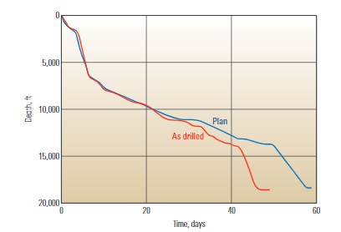

*Кривая зависимости времени от глубины. Для бурения скважины Kappus 1-22H в сланце Вудфорд компания Cimarex использовала систему PowerDrive Archer. Оператор смог пробурить скважину за 49 дней вместо 59, сэкономив 10 дней времени бурения по сравнению с прогнозируемыми сроками.*

Высокая скорость наращивания данного типа РУС обеспечивает меньший по длине изогнутый участок ствола скважины, что позволяет операторам проектировать траектории с более сложными конструкциями и более глубокими забоями. Это позволяет оператору увеличить длину участка стабилизации, который обычно бурится быстрее, чем изогнутый. Оператор на Ближнем Востоке использовал PowerDrive Archer RSS для бурения скважины 188 мм. Участок набора зенитного угла длиной 258 м при интенсивности искривления 7,6°/30 м. После достижения целей для этой скважины оператор выбрал ту же систему для бурения второй скважины.

Для второй скважины требовались более высокие темпы строительства, но при выполнении этого плана оператор смог увеличить общую рентабельность за счет бурения более длинного участка стабилизации, что позволило быстро увеличить рентабельность строительства. После бурения секции 311,1 мм оператор установил обсадную колонну и запустил РУС диаметром 206,1 мм. Гибридная RSS последовательно поддерживала интенсивность 11°/30 м и пробурила интервал 226 м за один заход продолжительностью 15 часов. Скважина была заложена в пределах 0,3 м по вертикали и 1,2 м по горизонтали от намеченной цели. Так как длина секции 211,1 мм была сокращена, оператор также сэкономил почти 210 м на участке набора угла. Углубление начального забоя привело к увеличению интенсивности на одном из участков набора зенитного угла, что уменьшило количество пробуренных метров, необходимых для достижения пласта, и позволило инженерам по бурению рассмотреть возможность уменьшения размеров обсадных колонн для достижения дополнительной экономии.

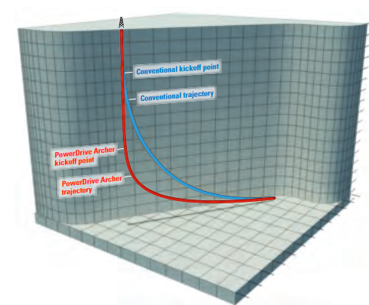

*Траектория скважины. PowerDrive Archer RSS достигла скорости нарастания 11 ° / 30 метров, что позволило оператору расширить участок стабилизации, одновременно сократив участок набора угла, чтобы сократить время бурения.*

На северо-западе штата Арканзас, США, SEECO, дочерняя компания Southwestern Energy Company, полностью принадлежащая компании Southwestern Energy, протестировала производительность системы PowerDrive Archer при бурении вертикальных, изогнутых и боковых участков скважины пласта Атока. Вертикальный участок был пробурен зимой 2011/2013 гг. Затем скважина была запущена по запланированному азимуту. Бурильщик установил угол наклона 10°/30 м , прежде чем совершить мягкое вхождение в пласт с наклоном 88,2°. Используя автоматическую функцию удержания наклона, RSS пробурила скважину, удерживая наклон в пределах 0,5° от запланированной траектории. После бурения на глубине около 305 м бурильщик поднял траекторию скважины вверх, чтобы увеличить площадь контакта скважины с пластом, с наклоном ствола до 92°.

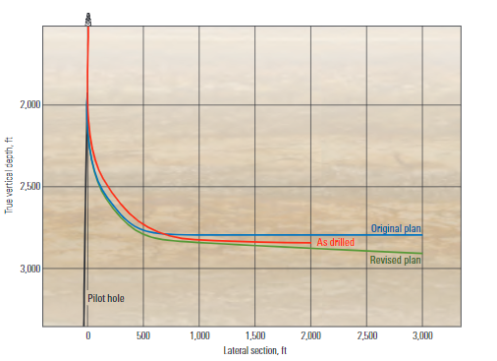

*Двумерная кривая и поперечный разрез. SEEDCO разработала два сценария бурения, чтобы учесть осложнения при бурении пласта Атока. Фактическая траектория скважины (красная) отличается от двух запланированных траекторий. Геонавигационные датчики LWD показали, что продуктивный пласт находится между теми траекториями, которые предполагались на двух планах. Данная траектория значительно укоротила длину горизонтального участка.*

**Планирование и достижения успеха**

Успех технологии PowerDrive Archer во многом объясняется тщательным планированием, моделированием и тестированием. Проектирование максимальной интенсивности искривления и моделирование отклика системы на разные команды входят в каждое задание по разработке PowerDrive Archer.

В качестве первого шага инженеры Schlumberger по бурению получают от оператора информацию о фактическом положении долота и сосредотачиваются на проблемах бурения и данных о производительности долота. Инженеры используют интегрированное программное обеспечение DOX Drilling Office для проектирования траектории скважины в пределах пласта, оптимизируя при этом эффективность бурения. Этот программный пакет объединяет проектирование траектории со спецификациями бурильной колонны и конструкцией скважины, гидравликой, крутящим моментом и сопротивлениями при бурении. Программное обеспечение BOX позволяет инженерам-буровикам быстро запускать несколько сценариев для оптимизации траектории скважины. Затем формулируется план скважины и план оборудования для достижения заданной цели с учетом известных проблем при бурении. Моделирование предотвращения пересечения стволов гарантирует, что предлагаемая траектория позволит избежать близлежащих скважин.

Качество ствола является критической проблемой в скважинах с большой протяженностью ствола; низкое качество ствола может повлиять на успешность скважины, затрудняя усилия по размещению оборудования для бурения и заканчивания скважин на изогнутых участках и может ограничить метраж, который может быть пробурен про помощи бокового ствола. Обширные испытания сыграли важную роль в разработке возможностей для бурения скважин высокого качества. Одно из таких испытаний включало серию блоков, каждый из которых имел разную прочность на сжатие. Эти тестовые блоки были расположены бок о бок, образуя прямоугольник длиной почти 45 м. PowerDrive Archer RSS пробурил блоки, используя различные комбинации долот и настройки мощности для имитации условий бурения в скважине. После того, как отверстия были просверлены, лазерный штангенциркуль измерил диаметр скважины в каждом блоке и последовательно не обнаружил шероховатости ствола скважины.

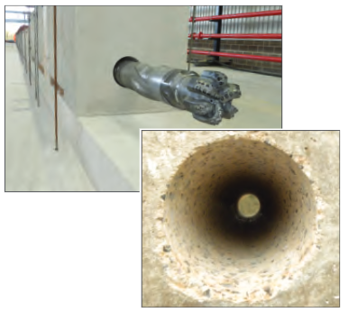

*Плавное прохождение через тестовые блоки. Лазерные штангенциркули не выявили шероховатости в скважине, пробуренной PowerDrive Archer RSS (внизу).*

Хотя моделирование процесса бурения было сложным, последние достижения позволяют анализировать динамические условия бурения в скважине и вычислять напряжения в бурильной колонне. Силы, создаваемые долотом, и их влияние на эффективность управления РУС также могут быть предсказаны. За этим следуют лабораторные испытания и, наконец, полевые испытания для получения оптимизированных конструкций РУС и долот.

Schlumberger выполнила анализ изгибающего момента, а также анализ компонентов PowerDrive Archer BHA. Полевые испытания подтвердили поведение РУС для обеспечения управляемости при высоких скоростях проходки. После завершения проектирования РУС инженеры провели анализ на ударную нагрузку и вибрации, чтобы определить критические резонансные частоты и обороты в минуту, которых следует избегать при бурении. Для обеспечения целостности РУС было проведено моделирование крутящего момента и сопротивления при операциях бурения и промывки. Гидравлическое моделирование также проводилось в различных диапазонах плотности и расхода бурового раствора.

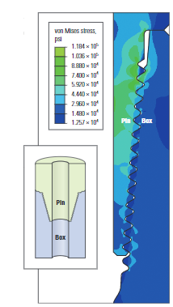

*Контуры напряжений в резьбе инструмента. Соединения между бурильными колоннами подвергаются различным нагрузкам, которые влияют на усталостную долговечность инструмента. В частности, соединения инструмента подвергаются воздействию крутящего момента при их свинчивании на буровой площадке, когда ниппель ввинчивается в муфту. Позже за этим следуют изгибающие моменты при бурении участка кривой. Анализ может быть использован для прогнозирования напряжений вдоль резьбового соединения путем учета крутящего момента и изгибающих моментов, ожидаемых при каждой работе. Этот график указывает на более высокое напряжение фон Мизеса в ниппеле, чем в муфте, когда резьбовое соединение изготовлено и подвергается изгибающему моменту. Эта информация полезна для прогнозирования усталостного ресурса соединения.*

Технология бурового долота - еще один фактор, жизненно важный для успеха любой скважины. Долото влияет на эффективность бурения или способность достигать и поддерживать высокую среднюю интенсивность набора зенитного угла. Конструкция долота также влияет на проходку или возможность размещения скважины в нужной части пласта. Системы с pust-the-bit обычно требуют агрессивного режущего долота, в то время как системы с point-the-bit, как правило, полагаются на стабилизацию от менее агрессивного долота с более длинным боковым калибром. В гибридной системе особенно важно использовать правильное долото. Для этого RSS инженеры провели обширное тестирование, чтобы охарактеризовать взаимодействие между долотом, инструментами и пластом, чтобы наилучшим образом согласовать профиль долота с инструментами и максимизировать производительность.

Долота для системы PowerDrive Archer могут быть адаптированы для повышения управляемости и обеспечения качества ствола скважины. Интегрированная платформа проектирования буровых долот IDEAS позволяет инженерам-бурильщикам оптимизировать выбор долота на основе моделирования буровой системы в целом.

Программное обеспечение IDEAS учитывает широкий спектр переменных в своих пакетах проектирования долот и оптимизации РУС:

* характеристики типа и формы породы
* взаимодействие между поверхностью долота и забоем скважины
* контакт между бурильной колонной и стволом скважины
* детализированный дизайн нижней части ствола
* программа обсадки скважины
* траектория скважины
* параметры бурения.

Данные моделирования также использовались в качестве входных данных для системы управления усталостью, которая прогнозирует усталостный ресурс для каждого компонента КНБК. При вращении ОЦЭ КНБК будут испытывать большие изгибающие моменты. Усталостный ресурс уменьшается экспоненциально с увеличением скорости проходки и может сократить срок службы стандартных компонентов КНБК до нескольких часов. Моделирование усталости и отслеживание помогают бурильщикам избежать развинчиваний и других катастрофических аварий.

Schlumberger автоматически отслеживает усталостный ресурс, чтобы обеспечить целостность компонентов КНБК. С помощью программного обеспечения для оптимизации и анализа данных PERFORM Toolkit инженер может записывать обороты в минуту, интенсивность набора угла, осевую нагрузку и другие факторы, влияющие на усталость, предоставляя информацию об управлении усталостью в режиме реального времени и прогнозы усталостного ресурса. Мониторинг усталостной долговечности — задача не из простых: необходимо отслеживать положение каждого компонента вдоль траектории скважины и определять изгибающий момент наряду с частотой вращения и временем. Отслеживание усталости в режиме реального времени, может значительно повысить точность оценок усталостного ресурса. Эти данные об усталости могут отслеживаться удаленно в центрах поддержки операций, где данные могут быть просмотрены экспертами по бурению, которые могут проконсультировать операторов, когда необходимо заменить критические компоненты.

Достижения в технологии направленного бурения помогают операторам получить доступ к углеводородам, которые иначе не могли бы быть добыты. Новейшее поколение РУС позволяет достичь траекторий скважин, которые ранее были невообразимы, обеспечивая при этом более низкие затраты на скважины и меньший риск, а также увеличивая дебит. Эти все более сложные траектории бурения скважин побуждают отрасль идти дальше в поисках новых месторождений.